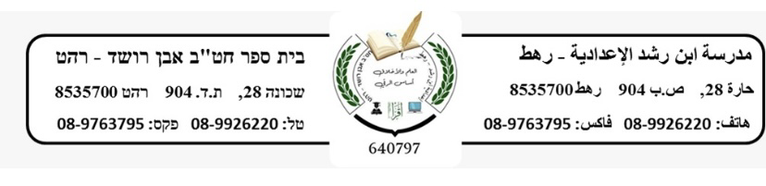**مدرسة ابن رشد الإعدادية – رهط**

**مهمة علوم بموضوع العائلات الكيميائية والفلزات واللافلزات**

**الاسم : _____________ الصف : ______________**

**السؤال الاول :** لائموا الصفات التالية للعناصر الفلزّية أو للعناصر اللافلزّية، واكتبوها في المكان الملائم في الجدول:

* موصلة للتيّار الكهربائي
* غير موصلة للتيّار الكهربائي
* تشمل موادّ سائلية وموادّ صلبة وغازية في درجة حرارة الغرفة
* معظمها موادّ صلبة في درجة حرارة الغرفة
* يمكن تسطيح الموادّ الصلبة منها
* الموادّ الصلبة منها تتفتّت
* معظمها لامعة (برّاقة)
* في أغلب الحالات ليست لامعة (برّاقة)

|  |  |
| --- | --- |
| **العناصر اللافلزّية** | **العناصر الفلزّية** |
|  |  |
|  |  |
|  |  |
|  |  |

**السؤال الثاني : املأوا الجدول التالي**

|  |  |  |  |  |  |  |  |  |
| --- | --- | --- | --- | --- | --- | --- | --- | --- |
| **اسم العنصر** | **رمز العنصر** | **العدد الذري** | **الشحنة** | **عدد p+** | **عدد e-** | **الصيغة الكيميائية** | **اسم العائلة** | **رقم السطر** |
|  | **F** |  | **-1** |  |  |  |  |  |
| **فوسفور** |  |  |  |  | **18** |  |  |  |
|  | **S** |  | **-2** |  |  |  |  |  |
|  |  |  |  | **20** | **18** |  |  |  |
|  |  | **13** | **+3** |  |  |  |  |  |
| **الومينيوم** |  |  |  |  | **10** |  |  |  |
|  | **Cs** |  | **+1** |  |  |  |  |  |